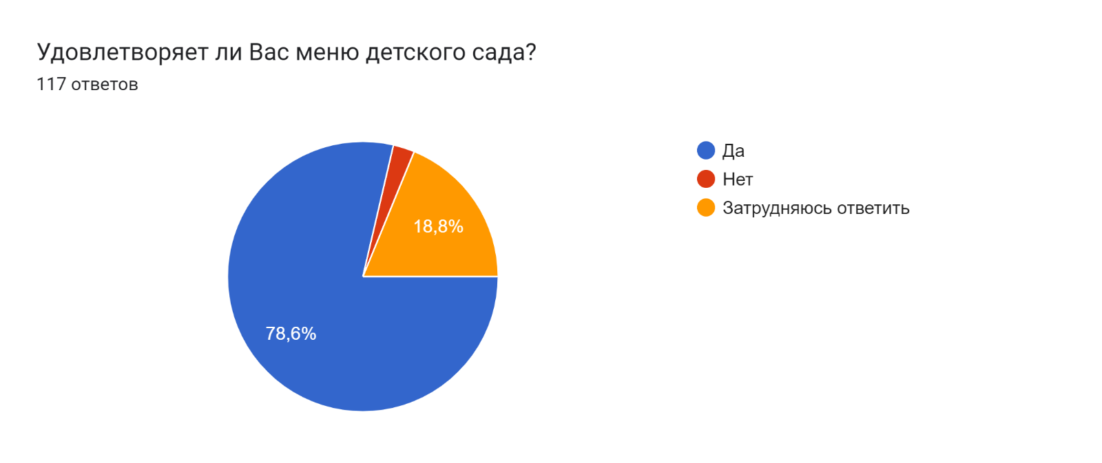

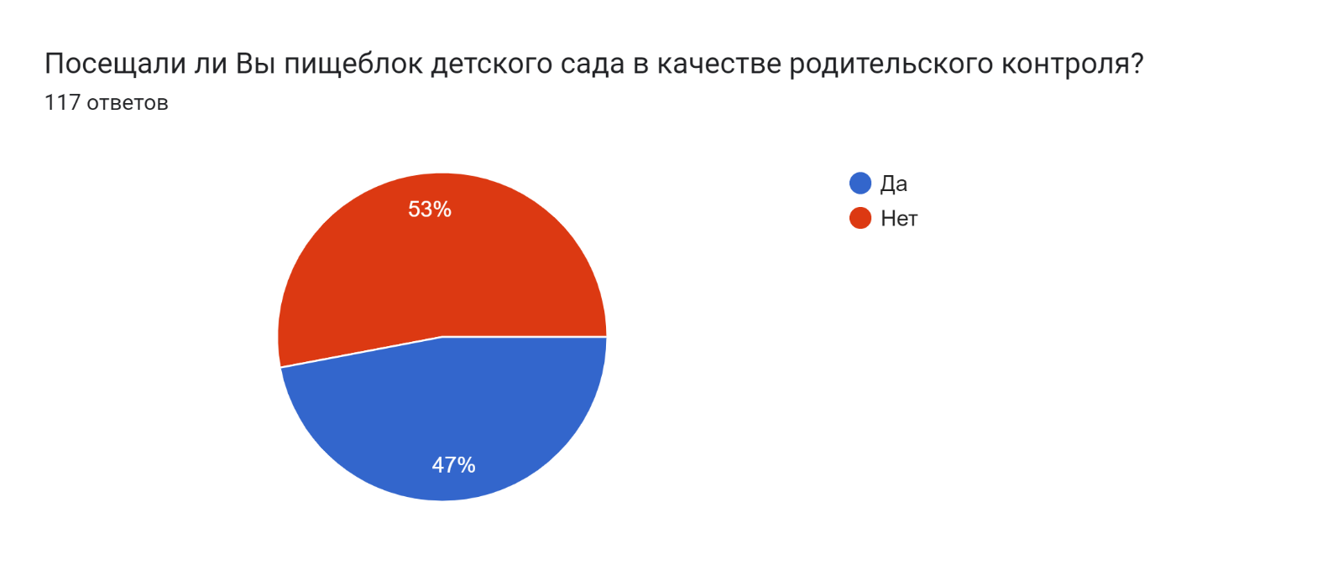

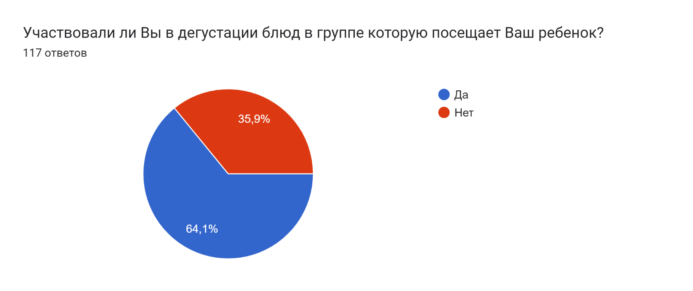

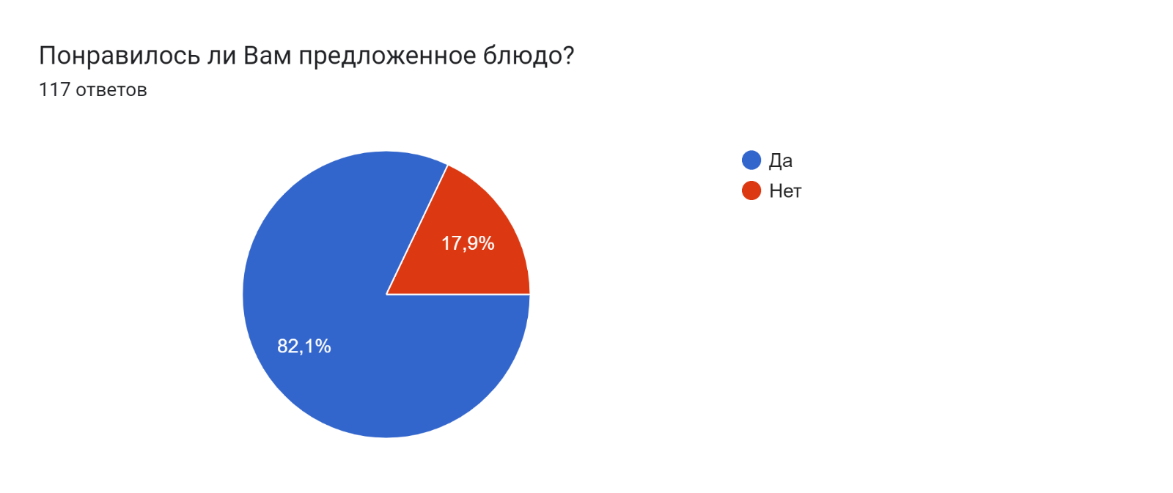

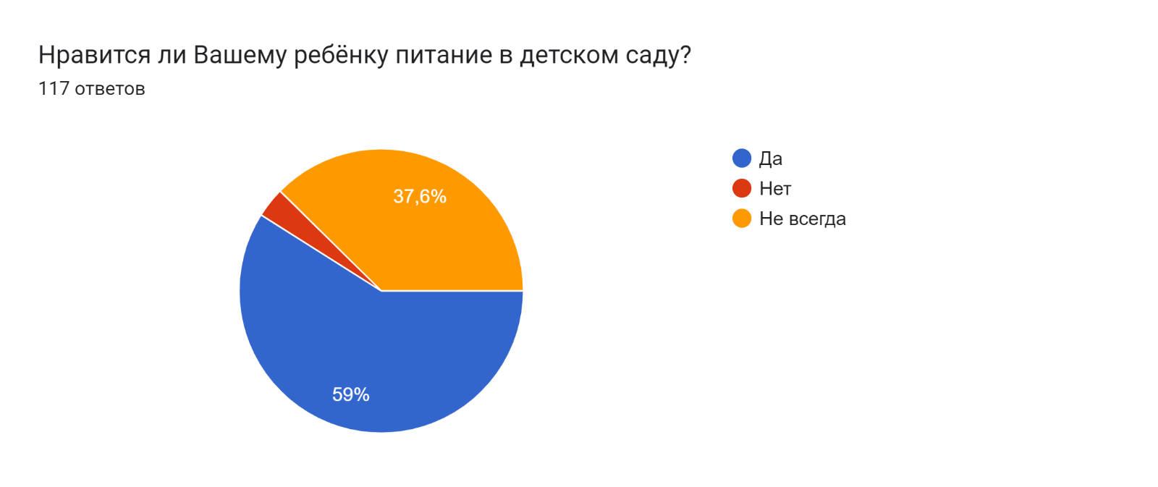

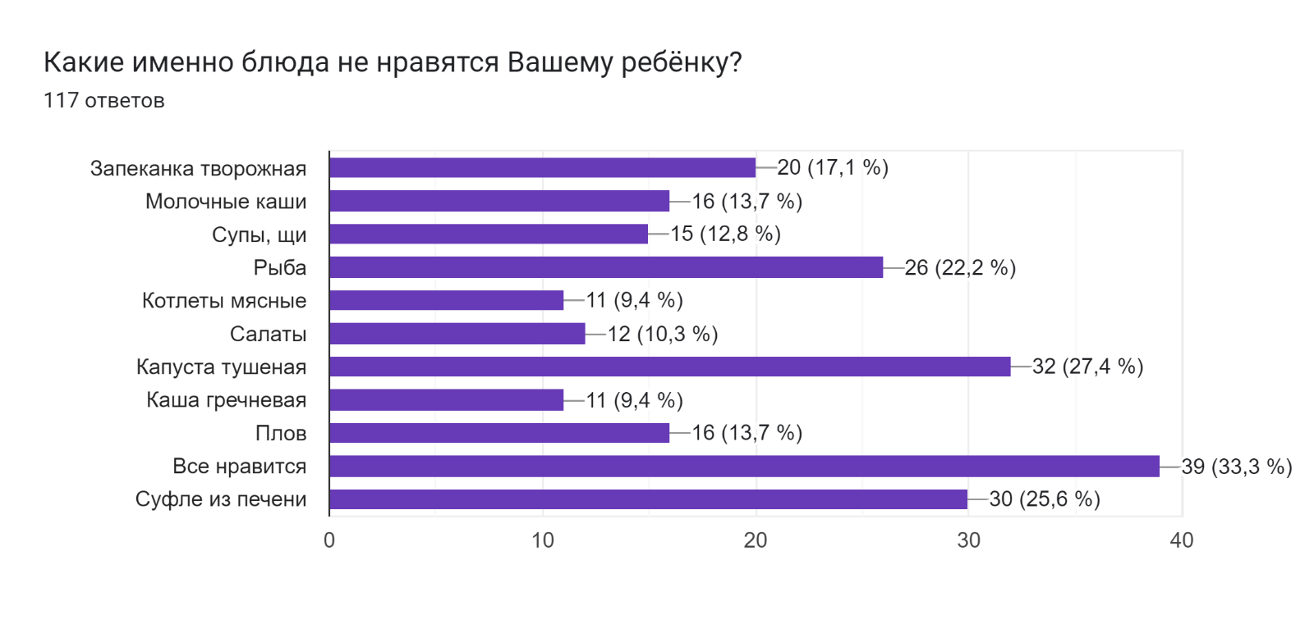

Фрукты

Все устраивает

Все устраивает

-

Добавить фрукты

Затрудняюсь ответить

Всё устраивает

Все нравится

Нет

Йогурт

Ничего

Не знаю

не менять ничего

ввести в меню пирожки с яблоками

Нас все устраивает

Внести разные фрукты в рацион

Разнообразить начинку для пирожков

Сделать лучше меню.

Разнообразить фрукты

Спасибо

.

Оладушки, разнообразие фруктов, пюре, тефтели, сосиски. Готова увеличить сумму квитанции лишь бы ребёнок был сыт всегда

Всё и так хорошо

Ок

Ребёнку очень нравится как кормят. Молочные каши и супы она не любит вообще. Не только в саду

Добавить мясное суфле

Песенку убрать из рациона, дети ее не едят, только перевод продуктов

Не каках

Морс

Все хорошо

Больше свежих овощей и фруктов. Отсутствие консервов в детском меню. Пусть увеличится оплата за сад, но и качество продуктов пусть станет лучше

Побольше выпечки

Не каких

Готовить первые блюда из мяса, а не из тушёнки.

Улучшить ассортимент и качество продуктов

Все отлично

Хотелось бы больше фруктов

Котлет нет вообще

Предложение не имею

Всё хорошо

Меня все устраивает

Нет не каких

Меня всё устраивает

Я считаю, что меню в детском саду хорошее, разнообразное.

Питание хорошее

Меню хорошее, разнообразное.

Кормят детей хорошо и вкусно

Все вскусно

Все вкусно

Меню всегда хорошее, еда вкусная

Кормят детей в садике хорошо и вкусно 😋

Убрать из меню суфле из печени.

Спасибо все отлично

Добавить сосисок

Меньше соли

Увеличить порции

Добавить фруктов

Добавьте выпечку

Добавить йогурт

Добавить фрукты

Поменять начинку в пирожках

Добавить груши

Йогурт

Давать добавку

Добавить свежих овощей и фрукты разнообразить.

Добавить бананы

Разнообразить фрукты и соки

Все устраивает.

Свежие фрукты

Всё нравится

Сладкие булочки добавить

Добавить блинчики и рыбные котлеты

Колбасные изделия

Нам всё нравится

В целом всё устраивает

Нас все устраивает!

Все ок

Не знаю что написать

Нам всё понравилось))

Разнообразить меню

Меню нормальное

Моленько поменять

Заменит начинку в пирожках на сладкую

Убрать из меню капусту тушёную

Убрать из меню суфле из печени

Капуста ее любим

Продумать блюда из рыбы